ИКОНОМИЧЕСКИ УНИВЕРСИТЕТ – ВАРНА

ФАКУЛТЕТ „ИНФОРМАТИКА“

КАТЕДРА „ИНФОРМАТИКА“



Курсова работа

по дисциплината Визуално програмиране с Java

на тема „Car Factory“

|  |  |
| --- | --- |
| Изготвили: | Проверил: |
| Петър Нешков, 3 курс, 44 група, фак.№118326 | ………………….. |
| Ради Атанасов, 3 курс, 44 група, фак.№118010 | доц. д-р Павел Петров |
|  |  |

**Варна, 2021**

# Завод за автомобили

Завод за автомобили „Car Factory”. Приложението е създадено с цел улеснение както потребители, така и на администратори. В него се използват Java Swing Forms, връзка към бази данни.

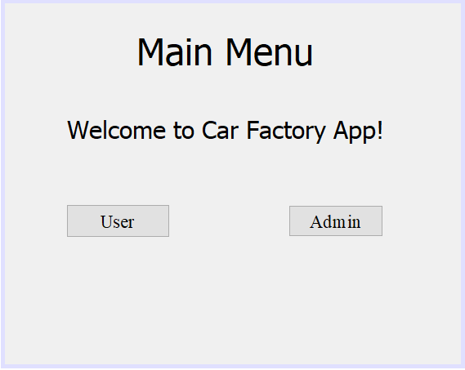 За осъществяването на връзката с базата данни CarFactory.db е използван класът Connect. При стартиране на приложението се появява входен екран, който дава възможност да се влезе в потребителската или администраторската страна (Фиг.1).

Фигура 1

# Потребителско меню(User Menu)

Картина, която съдържа текст

Описанието е генерирано автоматичноПри избор на потребителска страна, потребителят може да разгледа, както и да регистрира нов автомобил. Данните в таблицата се извикват чрез обект query от класа Connect (таблица Cars от базата CarFactory.db) с DefaultTableModel. Чрез обекта query се изпълнява методът select като се вземат имената на колоните от таблица Cars. С цикъл (for) се задават и имената на колоните на таблицата, за да се избегне автоматичното им попълване от Title 1,2,3.

Фигура 2

Картина, която съдържа текст

Описанието е генерирано автоматично

Фигура 3

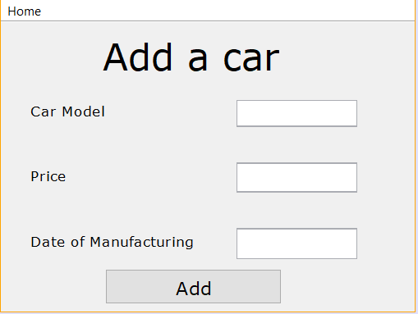С натискане на бутона „Add new car“ се преминава в друга форма, в която може да се регистрират данни за автомобил. Данните, по които се регистрира автомобил са Модел, Цена и Дата на производство от таблица Cars. Прави се проверка на въвеждане на дата и цена с Regex. С натискането на бутона „Add” при правилно въведени данни автомобилът се добавя и чрез

Фигура 4

showMessageDialog се изписва, че регистрацията на автомобила е успешна.

За регистрирането се използва Insert метод.

Картина, която съдържа текст

Описанието е генерирано автоматично

Фигура 5

# Администраторско меню (Admin Menu)

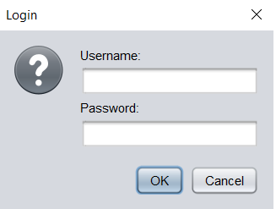При избор на администраторското меню трябва да се въведат име и парола на администратора в InputDialog. При правилно въвеждане на данните се отваря нова форма(Admin Menu), а при грешно се появява в showMessageDialog. При грешно въведени данни се извежда подходящо съобщение за грешка със showMessageDialog (Фиг.7):

Фигура 6

Картина, която съдържа текст

Описанието е генерирано автоматично

Фигура 7

Картина, която съдържа текст

Описанието е генерирано автоматичноСлед правилно въведени данни в InputDialog се отваря Admin формата. Данните в таблицата се извикват чрез обект query от класа Connect (таблица Employees от базата CarFactory.db) с DefaultTableModel. Чрез обекта query се изпълнява методът select като се вземат имената на колоните от таблица Cars. С цикъл(for) се задават и имената на колоните на таблицата, за да се избегне автоматичното им попълване от Title 1,2,3,4,5.Картина, която съдържа текст

Описанието е генерирано автоматично

Фигура 8

Фигура 9

С comboBox1 данните се филтрират по посочения начин от администратора т.е. по ( ID - Име, ID - Телефон, ID - Адрес или ID - Град) Пример: Фиг. 11.

Картина, която съдържа текст

Описанието е генерирано автоматично

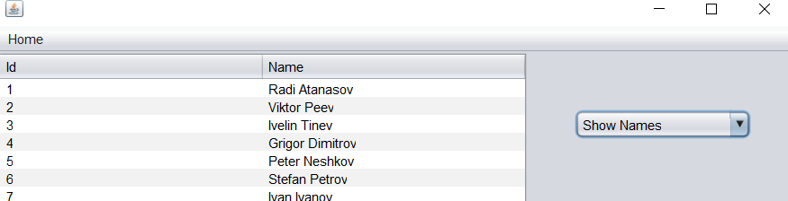Фигура 10

Фигура 11

С comboBox2 данните се филтрират по City:Картина, която съдържа текст

Описанието е генерирано автоматично

Фигура 12

Бутонът Delete изтрива селектирания ред в таблицата. Чрез обекта query се изпълнява методът delete като се взема id-то на колоните от таблица Employees.

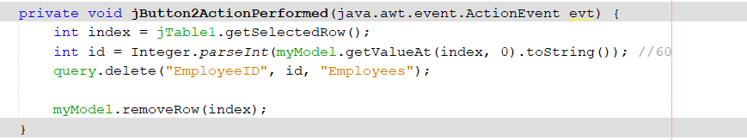

Фигура 13

Картина, която съдържа текст

Описанието е генерирано автоматично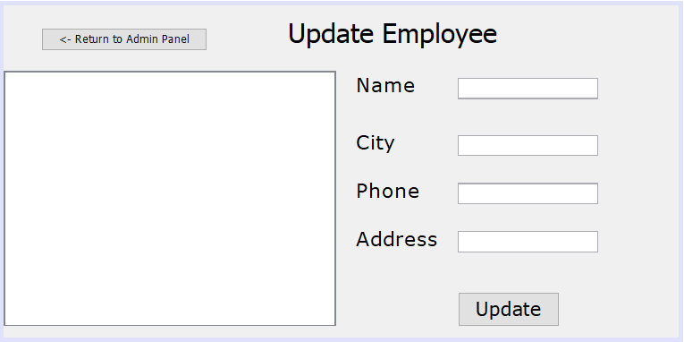Бутонът Update отваря нова форма (Фиг.14), в която при зареждането се зарежда List с данните от таблица Employees. След селектиране на елемент от List автоматично се попълват данни в Text Field (Фиг.15). При натискане на бутона Update се изпълнява методът Update чрез обекта query като се заместят старите данни с новите.

Фигура 14

Фигура 15

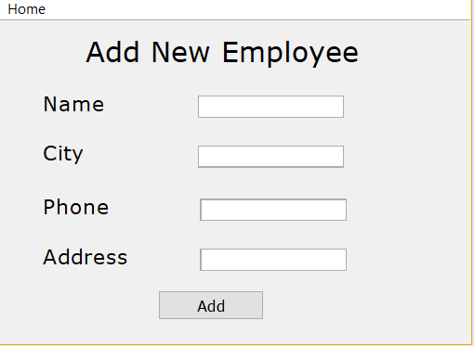С бутона „Add new Employee“ се добавят нови служители. Идентичен начин както с регистрирането на автомобил. Добавят се в таблица Employees по (Име, Град, Телефон, Адрес) (Фиг.17)

Фигура 16

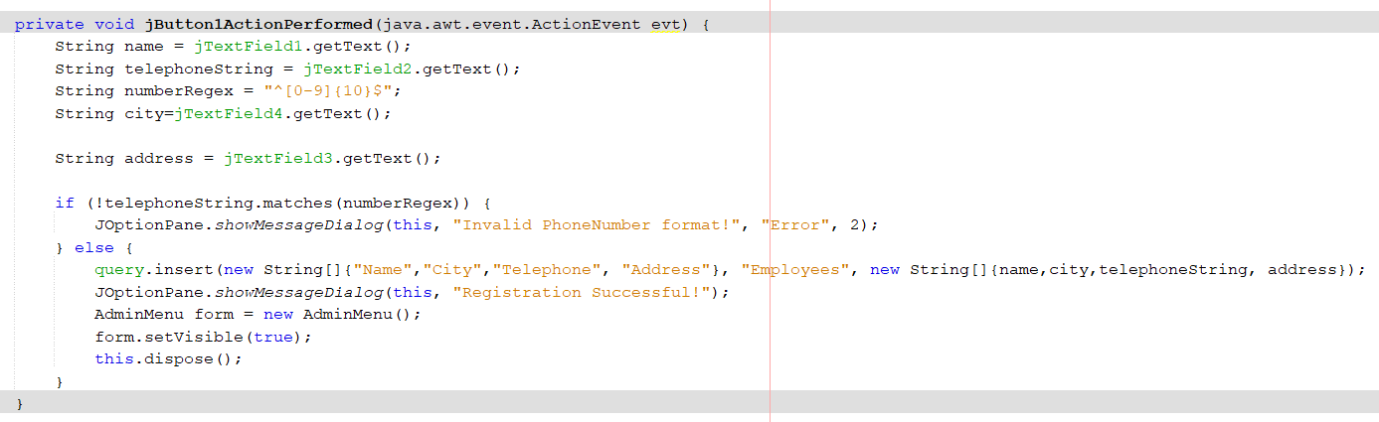

Фигура 17

За бърз достъп до всички прозорци е налично и меню, което достъпва всички форми. Пример:



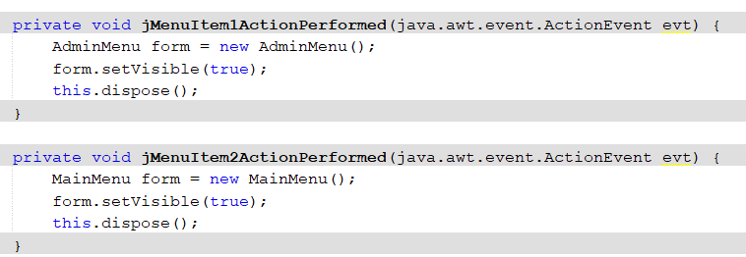

Фигура 18